Арсланов З.М. исемендәге Кече Чынлы урта мәктәбенең башлангыч сыйныф укучылары газетасы
МӘКТӘП АВАЗЫ
«Яшь хәбәрче” түгәрәге иҗади берләшмәсе № 20, май, 2019 ел

(Мәктәп укучылары, укытучылар һәм ата-аналар өчен )
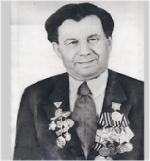
Безнең белән үткән балачак күңелегездә мәңге калачак 2017 елдан чыга
Тел һәм әдәбият укытучыларының төбәкара семинары.
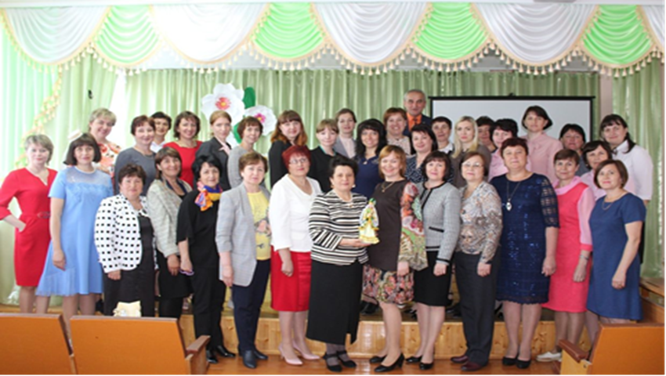
Мәктәбебездә фән һәм мәгариф министрлыгының милли мәсьәләләр буенча белгече Мусина Гөлия Фәргат кызы катнашуында татар теле һәм әдәбияты укытучыларының төбәкара семинары булып узды. Кунакларны дивардан ук мәктәбебезнең танылган “ Гөлҗамал”фольклор төркеме җыр-бию белән каршы алды. Ерактан ук аларны “ Акылның нуры-гыйлемдер” дигән канатлы сүзләр каршылый. Төрле төбәкләрдән җыелган тел һәм әдәбият укытучылары мәктәп территориясендәге клумбаларга, чәчәкләрнең төрлелегенә соклана-соклана мәткәпкә уздылар. Иртәнге чәйдән соң программага нигезләнеп укытучылар ике төркемгә бүленеп дәресләргә керделәр. 5нче сыйныфта Низамова Э. А. “ Тиңдәш кисәкләр”, 2нче сыйныфта Бухарова Г.С. “ Уку елында үткәннәрне гомумиләштереп кабатлау” темаларына ачык дәресләр күрсәттеләр. Дәресләрдән соң “ Туган як” музеенда булдылар. Укучыларның кул эшләреннән оештырылган күргәзмәдә булдылар. “ Серле йомгак” (Миначева Р.Р.), “ Квиллинг” ( Мөдәрисова Р.Р.), “ Лепка”, “ Пескография” (Валеева А.А.) түгәрәгенә йөрүче балалар осталык дәресләре күрсәттеләр.
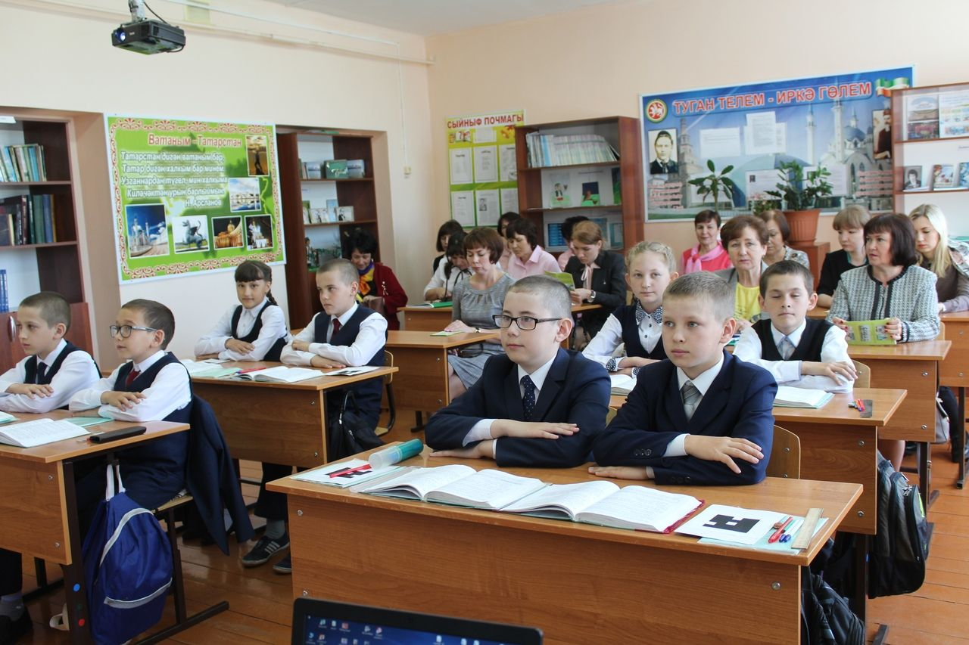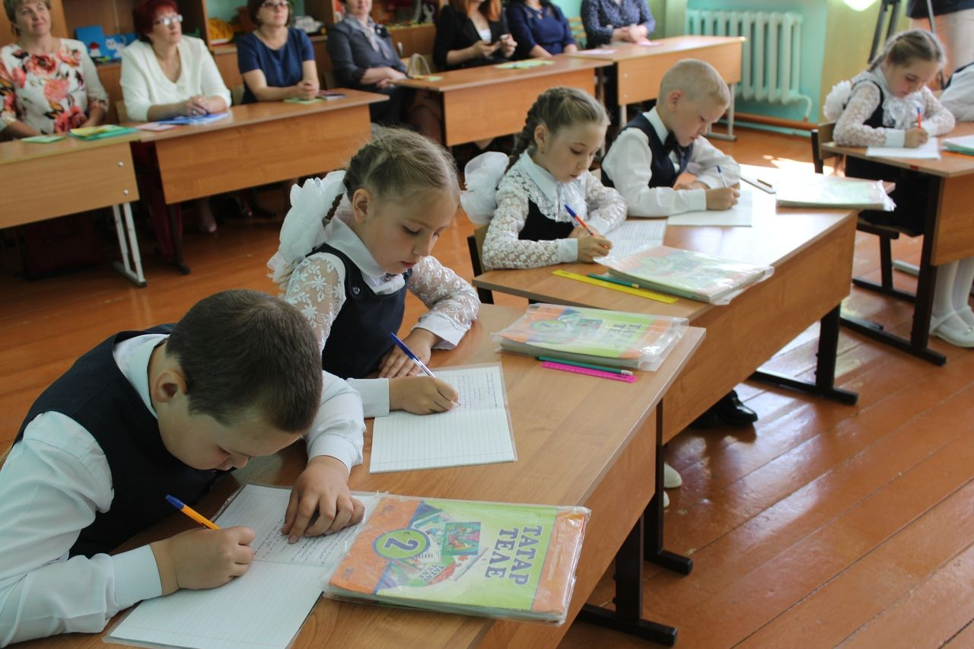
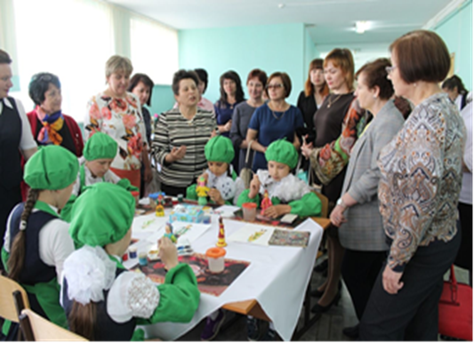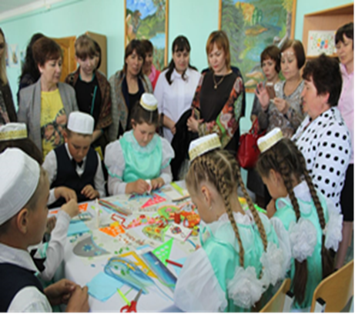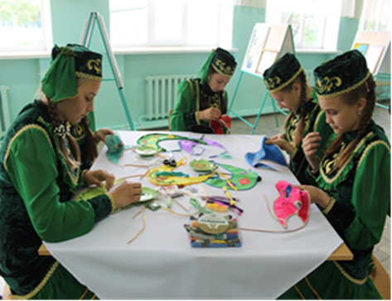

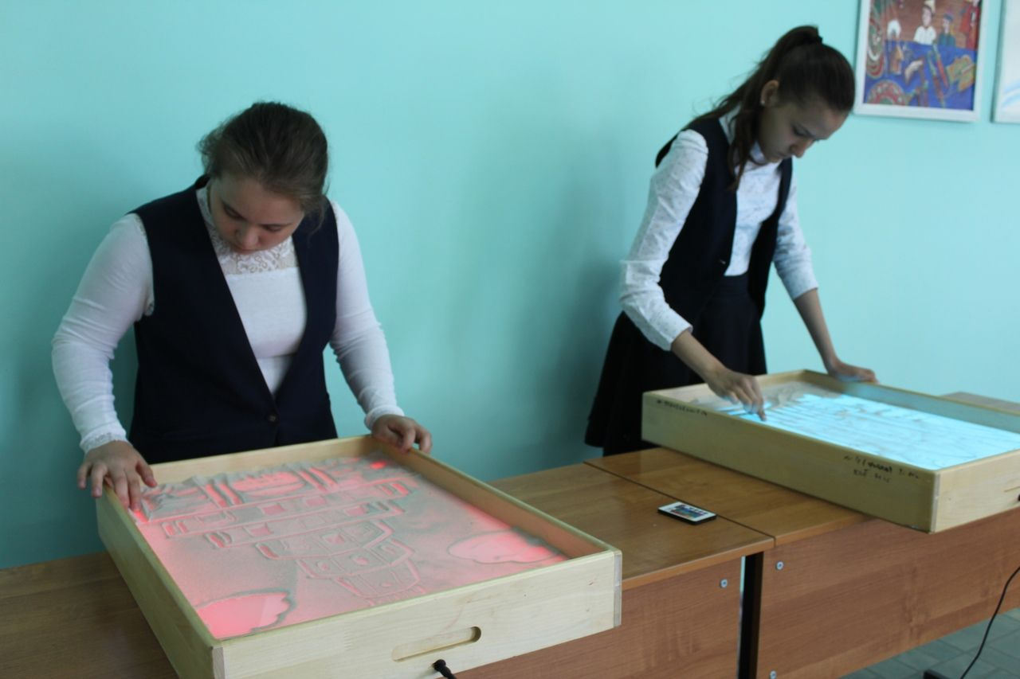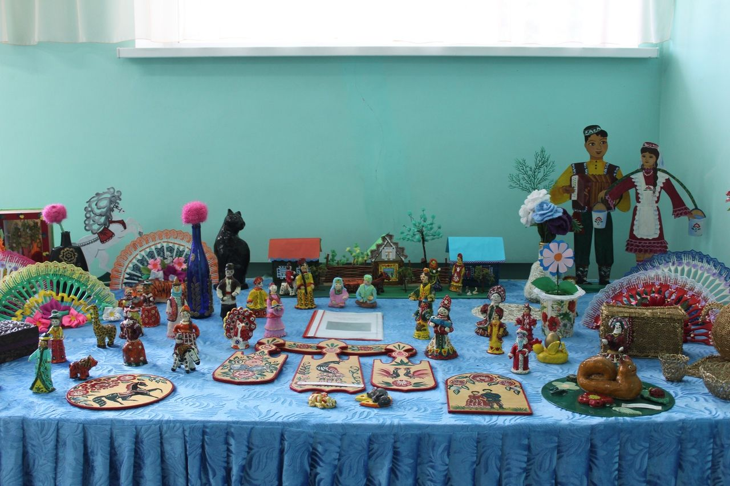
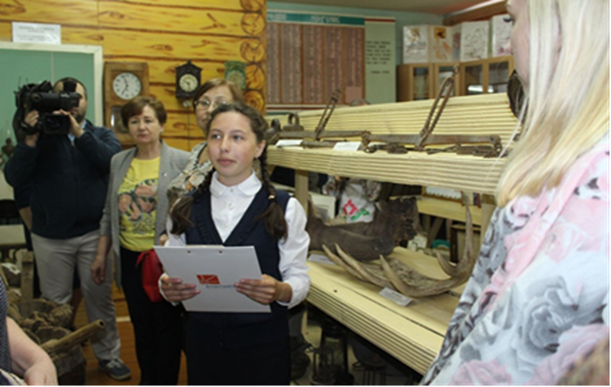 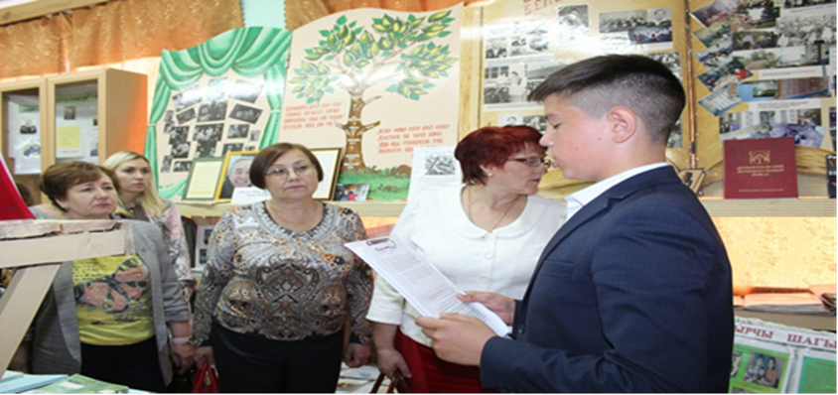 Әлеге чаралардан соң якташыбыз Ринат Таҗетдиновның тормыш юлына багышланган “ Театр яктылыкка , нурга илтә” дигән чара оештырылды. Россиядә һәм районыбызда 2019 нчы ел “Театр елы” дип игълан ителгән иде. Шул уңайдан әлеге чара театралләштерелгән чара буларак кабул ителде. Чарада укучылар белән берлектә укытучылар да катнашты. Һәрберсе үз ролен зур җаваплылык тоеп башкарды. Башкача мөмкин дә түгел, без бит Ренат Таҗетдинов авылдашлары! Сәхнәдә балага исем бирү, якташыбызның яшьлеге авыр заманага туры килеп “ Уфалла” арбасын ачлы-туклы тартулар дисеңме, су буенда кармак белән балык тотулар, күңел ачулар... Әлеге күренешләрне чын актерларча күрсәттеләр катнашучылар. Алып баручы буларак Халитова Миләүшә Ринат ага Таҗетдиновның тормыш юлындагы зур уңышларын да җиткерә барды. “ Алтын маска” битлегенә ия булган якташыбызның мәктәптә булуын, очрашу барышындагы хәтирәләрне яктырткан видеоматериал да чараның төп бизәге булды.
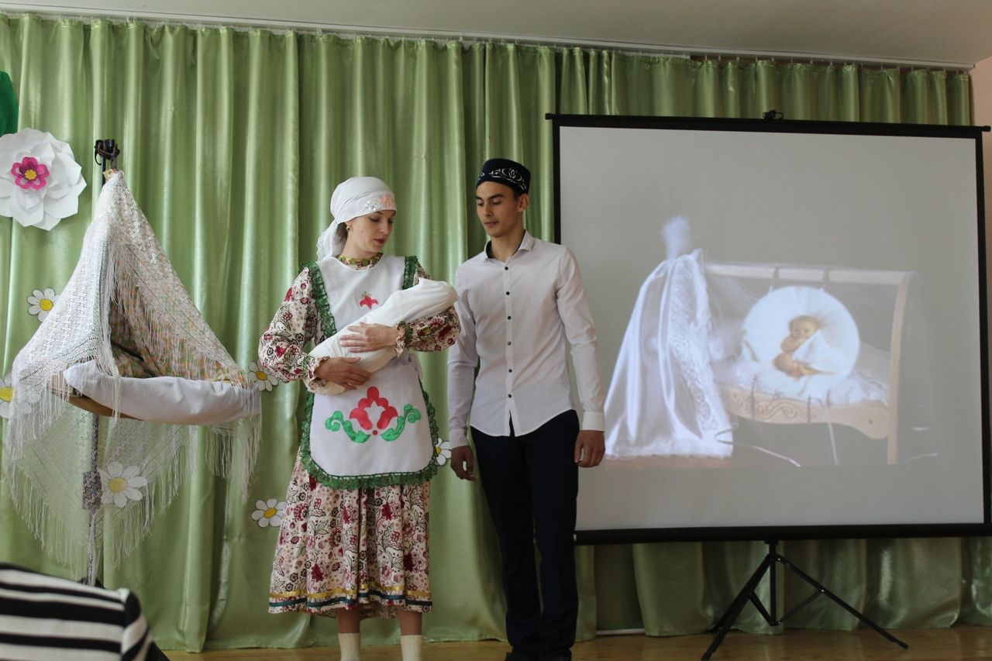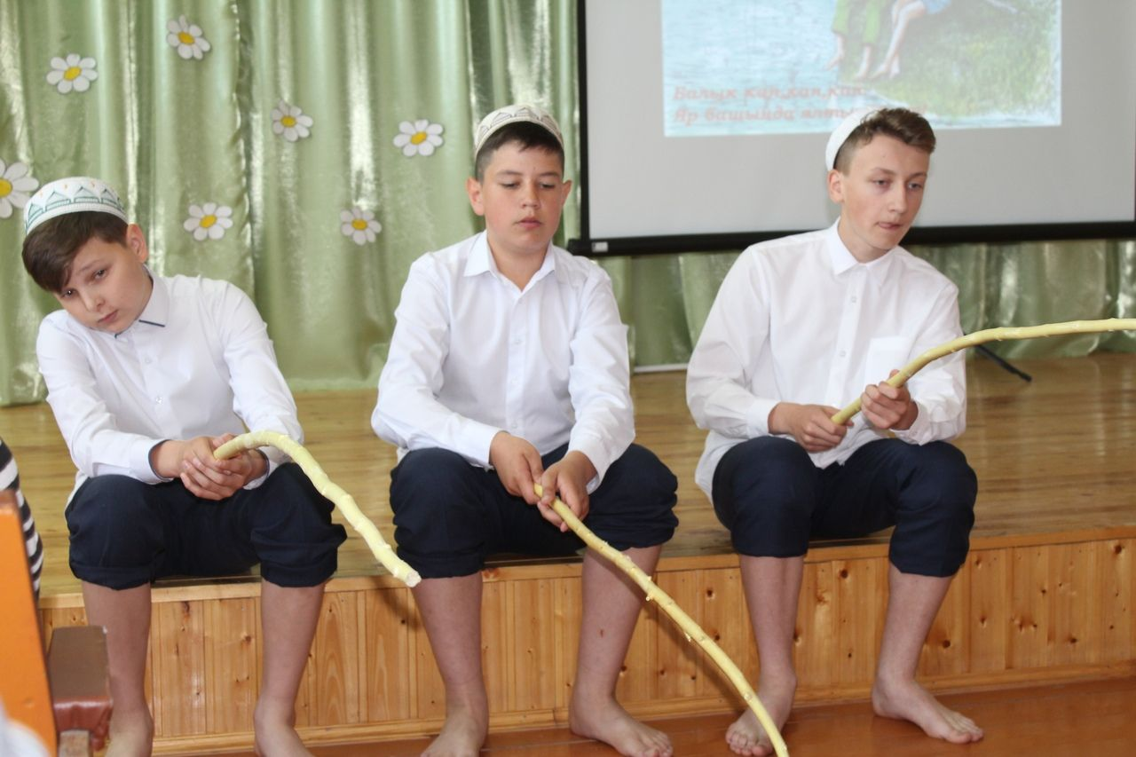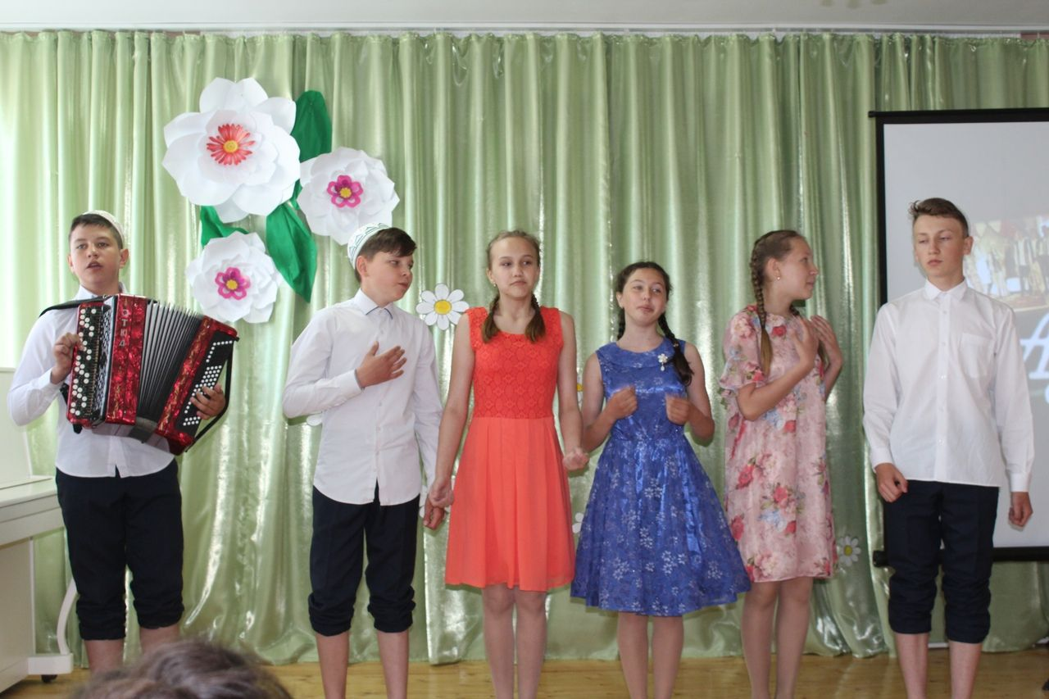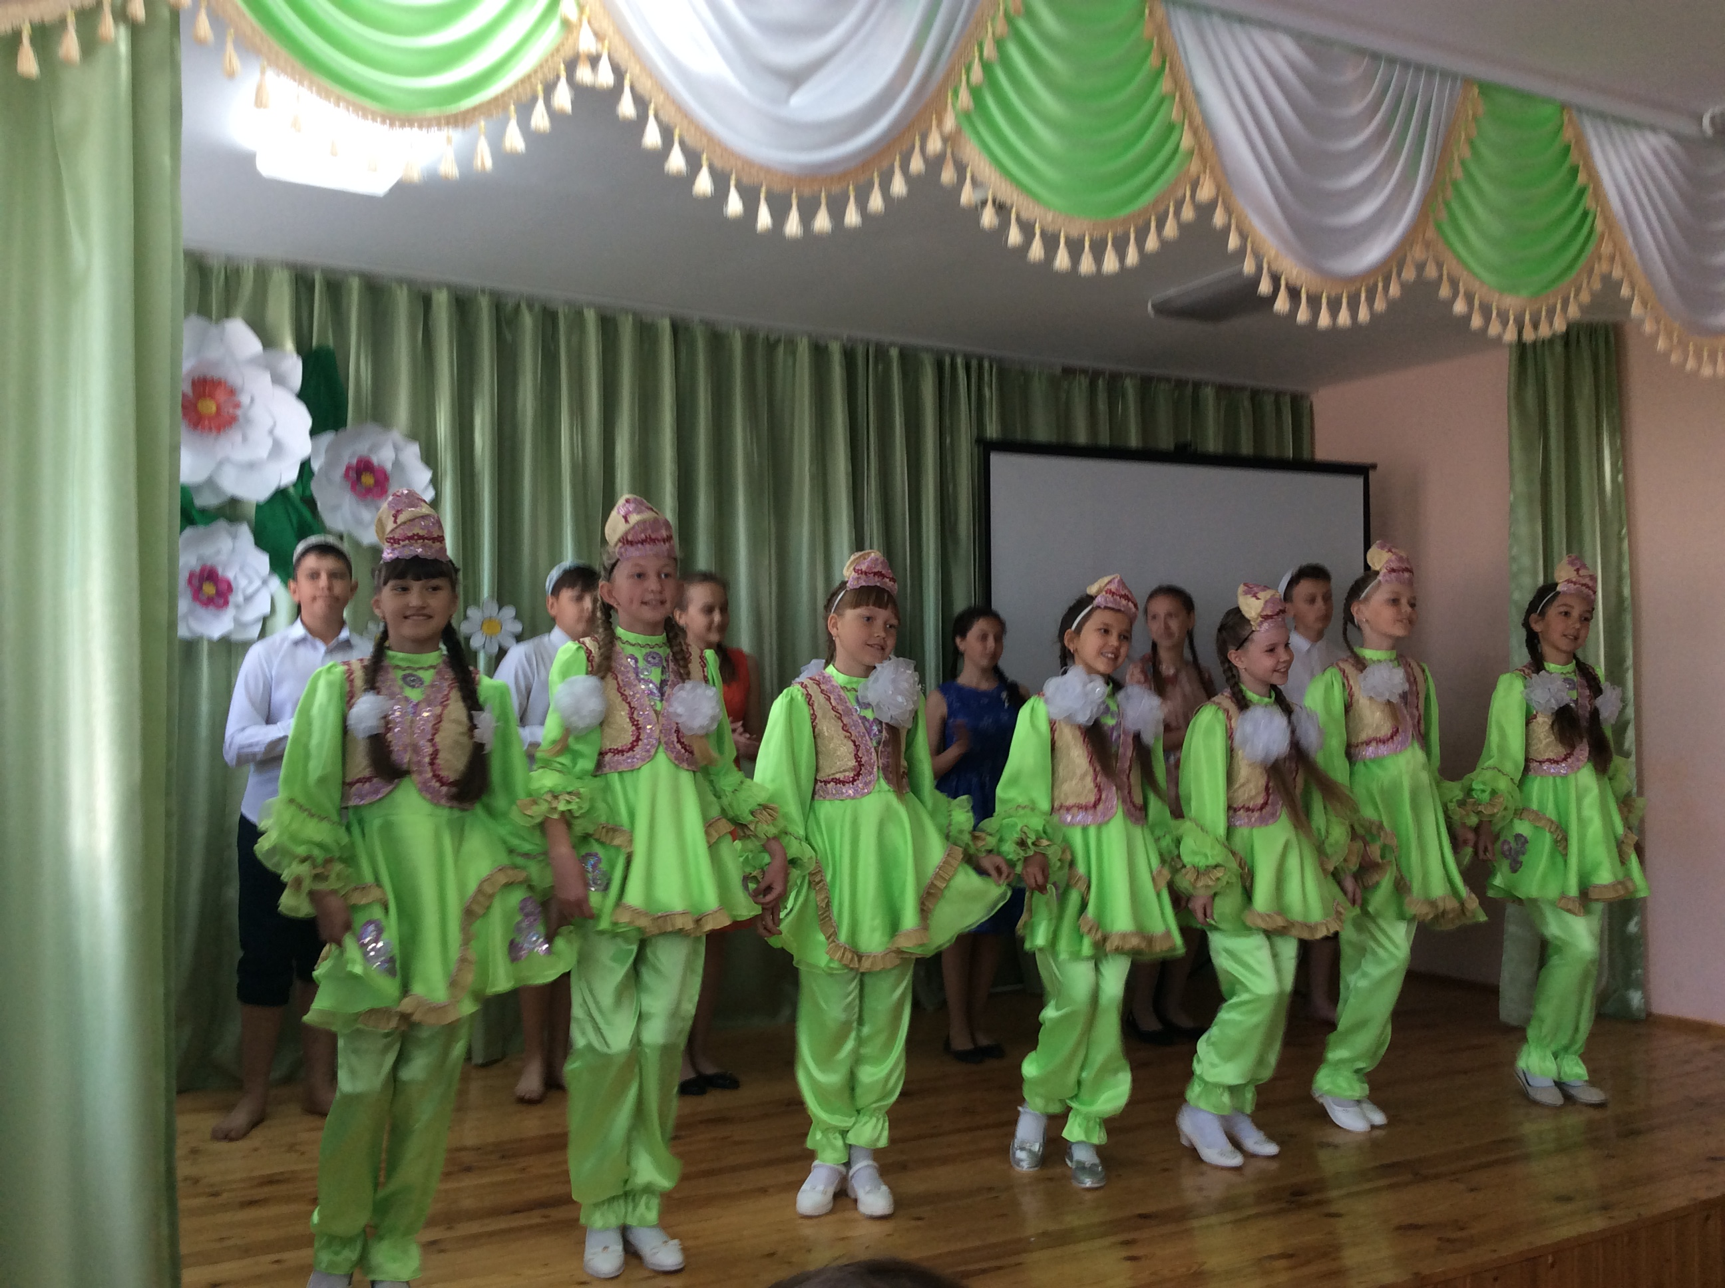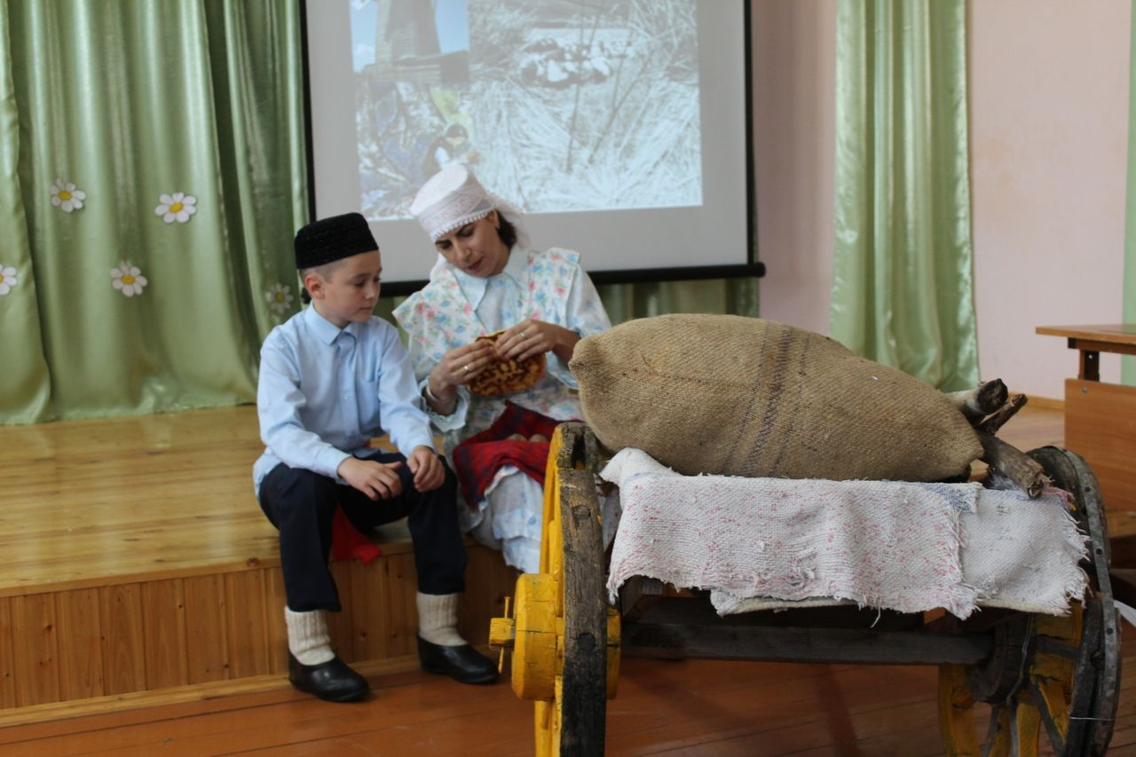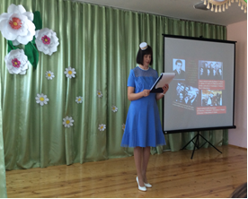
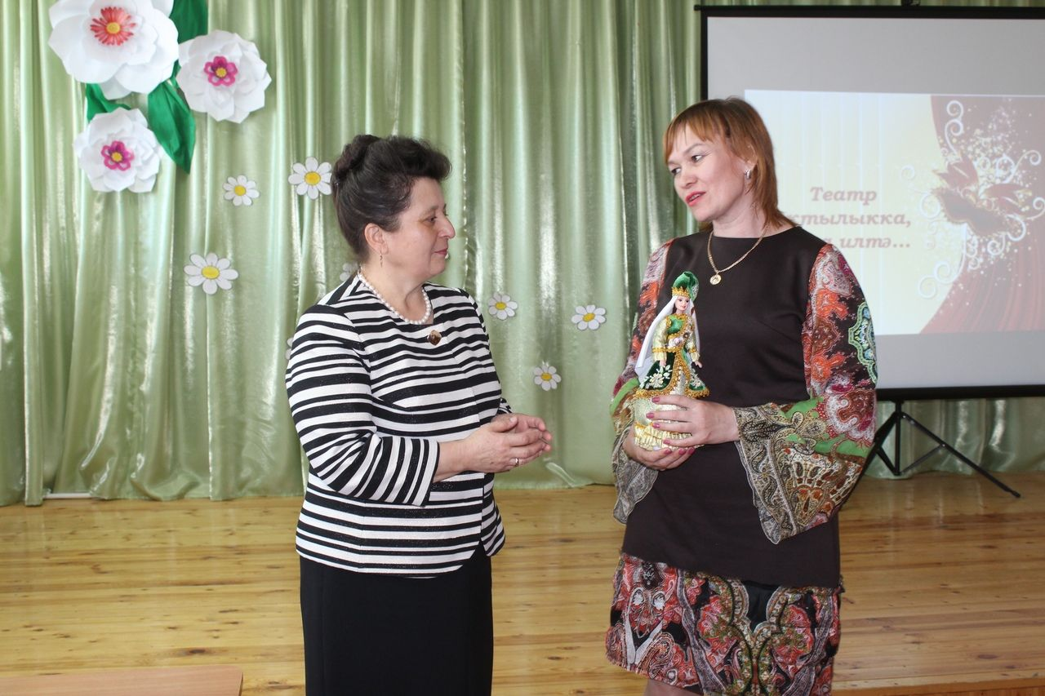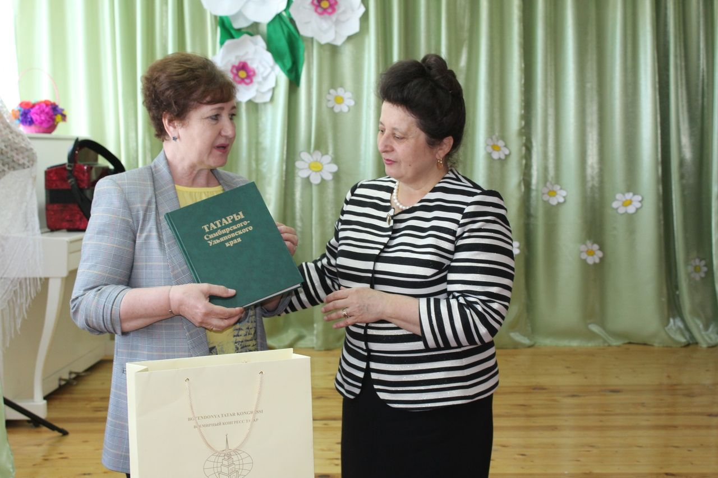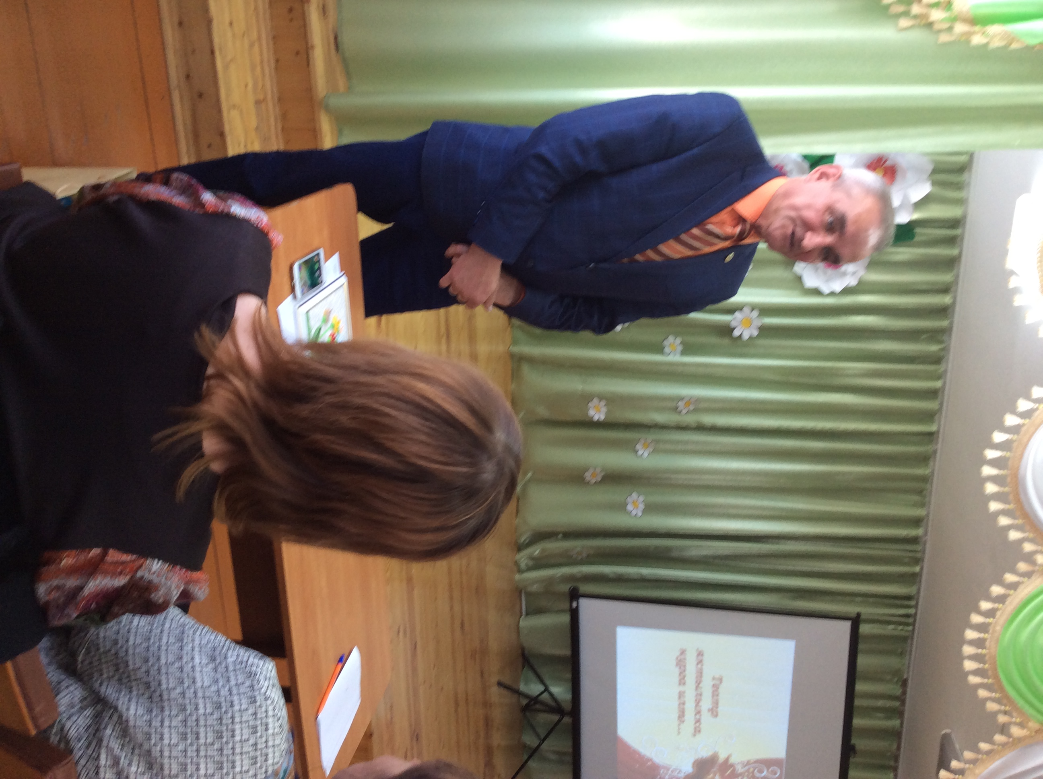
Соңгы кыңгырау бәйрәме.
Эх, мәктәп еллары... Рәхәт тә, куанычлы да, ваемсыз да, тынгысыз да мәктәп еллары. Моның шулай икәнен бары тик мәктәпне тәмамлар чак җиткәч, туган яктан аерылып , белем алган мәктәбеңнән читтә булганда гына аңлыйсың икән. Тиздән , бик тиздән кыңгыраулы мәктәп еллары үзенең ыгы-зыгысы, күңелле мизгелләре, борчу-мәшәкәтьләре белән артта калыр. Мәктәп еллары кызыклы дәресләр, шау-шулы тәнәфесләр, төрле сәяхәтләр, походлары белән искә төшә. Мәктәп еллары һәр кеше тормышында зур урын алып тора, чөнки ул еллар –балачак еллары. Ә балачакны әле беркемнең дә читләтеп үтә алганы юк.
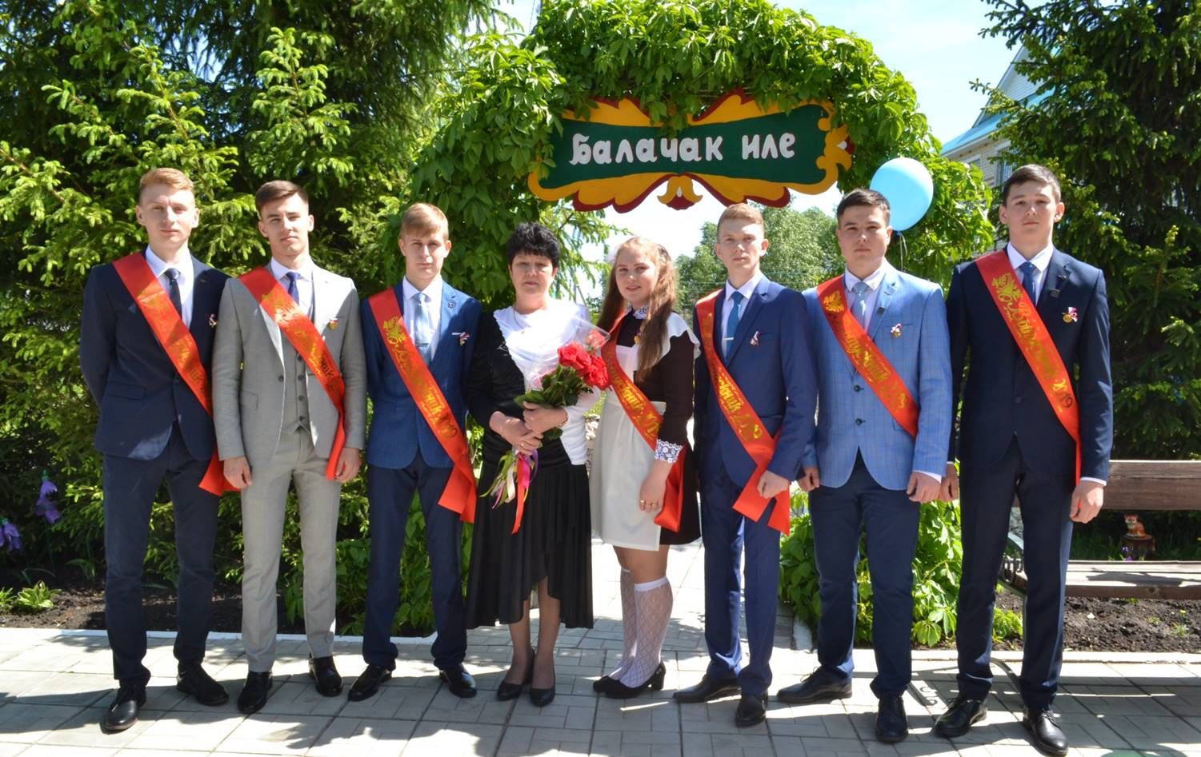
Мәктәп директоры үзенең чыгышында: - “Бу уку елында 7 укучы 11нче сыйныфны, 11 укучы 9нчы сыйныфны тәмамлый . Сез киләчәккә зур планнар корып, мөстәкыйль тормыш юлына аяк басу алдында торасыз. Бүген үз алдыгызга куйган максатларыгызга ирешү, хыялларыгызны тормышка ашыру өчен мөмкинлекләр зур. Тормыш юллары сезгә киң, ачык. Уңышның күп өлеше сезнең үзегездән тора. Мәктәптә алган белемнәрегез әлеге уй-хыялларыгызны тормышка ашырырга, алда торган җитди сынаулар - дәүләт имтиханнарын уңышлы тапшырырга ярдәм итсен”, -диде.
Сыйныф җитәкчесе Замдиханова Д.С. : “Нәкъ 11 ел элек менә шушы балаларны, әниләре матур итеп киендереп, кулларына зур бәйләм чәчәкләр тоттырып, бүгенгедәй җитәкләп, беренче сыйныфка алып килделәр. Һәм карагыз, нинди күркәм егетләр һәм кызлар алар бүгенге көндә! Алар янында әниләре кечкенә генә булып калганнар. Мин аларны чын күңелдән котлыйм һәм зур уңышлар телим!”, - диде.
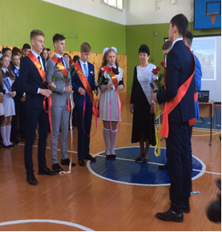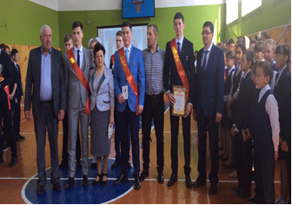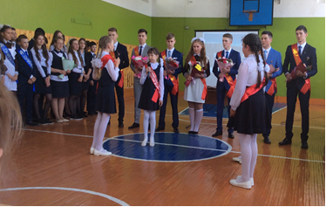
Тормышта һәр нәрсәнең үз вакыты була. Сезнең дә язмышыгызда зур борылышлар чоры җитте. Яшьлекнең чын-чынлап башланган иң матур чагы да әле ул. Шуның кадерен белегез һәм алда көткән зур тормышны матур итеп башларга тырышыгыз! Канатлы теләкләрегез сезне һәрчак алга әйдәп торсын, тагы да кыюрак атларга чакырсын! Кайда гына белем алсагыз да, нинди генә уңышларга, дәрәҗәләргә ирешсәгез дә, чишмә башыгызны: Чынлы җирен, туган авылыгызны, белем йортыгызны, дусларыгызны, үзегезне тәрбияләп үстергән әти-әниләрегезне, укытучыларыгызны, алар алдында җаваплы кешеләр икәнлегегезне бервакытта да онытмагыз!

Сау бул, башлангычым!
27 нче май көнне 4 нче сыйныф укучылары өчен “Хуш, башлангыч мәктәбем!” дигән чара оештырылды. Чарада әниләр, мәктәп җитәкчеләре катнашты. Бәйрәм кичәсенең тантаналы өлешен Насыйбуллина Г.Ф. ачып җибәреп укучыларга сүз бирде. Укучылар шигьри юллар аша мәктәпкә, беренче укытучыларына, тәрбиячеләргә, мәктәп җитәкчеләренә рәхмәтләрен җиткерделәр. Укытучылар турында бик матур җырлар башкарылды. Әти-әниләргә дә балалар бик матур рәхмәт сүзләрен ирештерделәр. Балаларның чыгышыннан соң беренче укытучылары Гөлфия Фаиковна һәр укучысына кыскача бәяләмә биреп чыкты, киләчәктә уңышлар теләде. Мәктәп директоры Ибраһимова Т.Р. укучыларны 5 нче сыйныфка күчүләре белән котлады. Укучыларны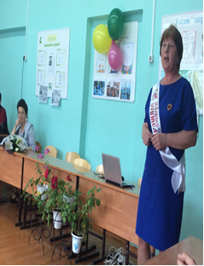 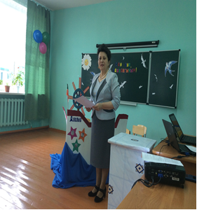
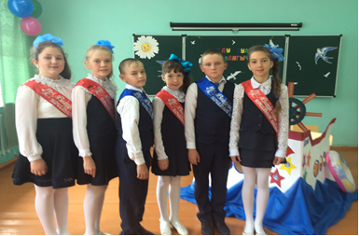
иң актив булуларын, төрле бәйгеләрдә, сыйныфтан тыш чараларда катнашып уңышларга ирешүләре турында сөйләде. Шулай ук мәктәбебезгә килгән дәрәҗәле кунаклар алдында берничә мәртәбә осталык дәресләрендә катнашу, күргәзмәләр оештыруда зур көч куйган укучылар икәнен әйтеп узды мәктәп җитәкчесе. ТНВ каналыннан да берничә мәртәбә күрергә насыйп булды әлеге укучыларны. Республика газеталары, журналлары битләрендә дә алар еш күренгәнлекләрен ассызыклады җитәкче.. Замдиханова Айзиләгә “ Көмеш кыңгырау” газетасы оештырган бәйгедә катнашып җиңү яулаганы өчен диплом тапшырды.
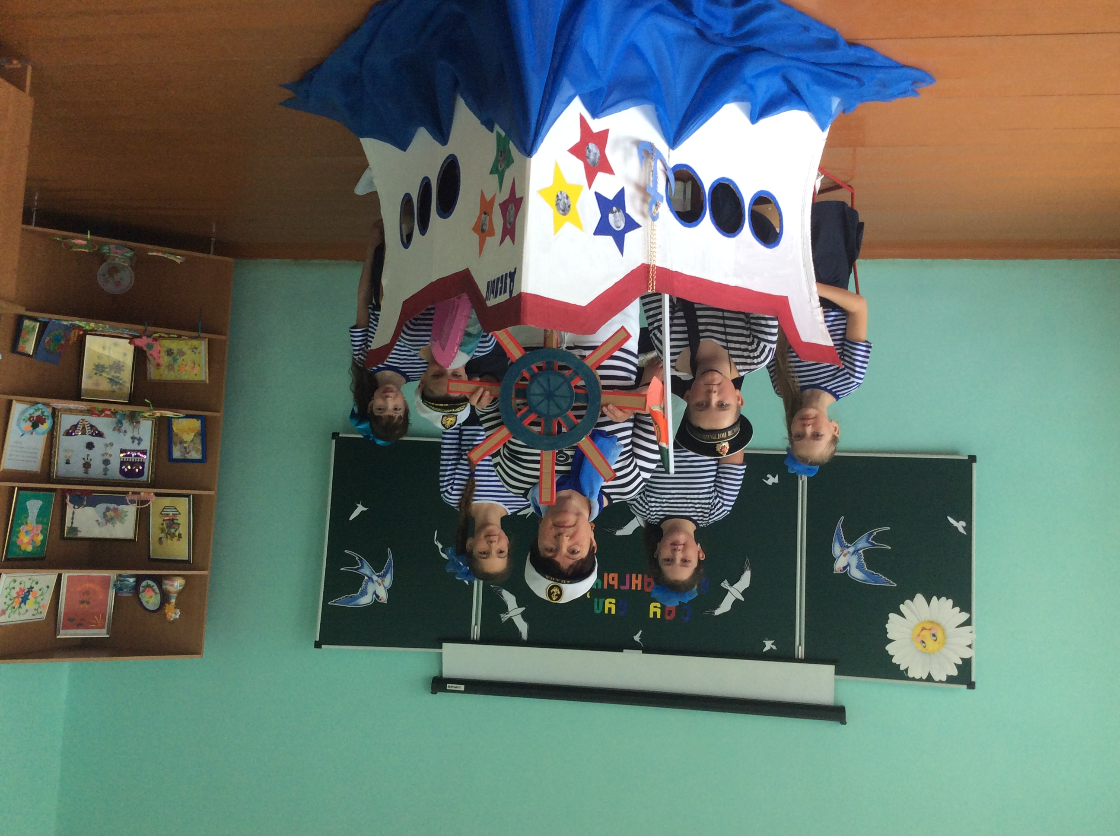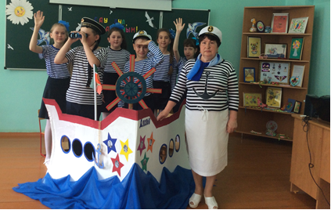
Бәйрәмнең икенче өлешен Мөдәрисова Р.Р. оештырды. Тәрбиячеләре белән берлектә балалар “ Дуслык” корабына утырып 5 нче сыйныф утрауына юнәлделәр. Корабка утырыр өчен 4нче сыйныфны уңышлы тәмамлаган укучылар имтихан тоттылар. Төрле өлкәгә караган сорауларга дөрес җавап биргән укучылар гына кораб белән сәяхәткә чыгачагы билгеле булды. Әлеге сынауны барлык укучылар да җиңеп чыгып корабльгә утырдылар. Аларны корабль гудогы, диңгез шавы, акчарлаклар тавышы озата барды. Капитан әмере буенча корабль озын юлга кузгалды. Юл тизрәк үтсен өчен корабта барганда укучылар шаярышып, күңел ачып бардылар. Утрауларда тукталыш ясап җырлап- биеп тә алдылар. “ Мең дә бер сорау”, “ Матур сүзләр” уеннары укучыларның күңеленә хуш килде. Мәктәп, укытучылар, укучылар турындагы мәзәкләрне дә балалар бер-берсен уздырып, матур итеп сөйләделәр. Укытучылар сөйләгән мәзәкләрне дә яратып тыңладылар. Капитан кушуы буенча штурман, боцман судагы дулкыннарны, һава торышын бинокль белән күзәтеп бардылар.
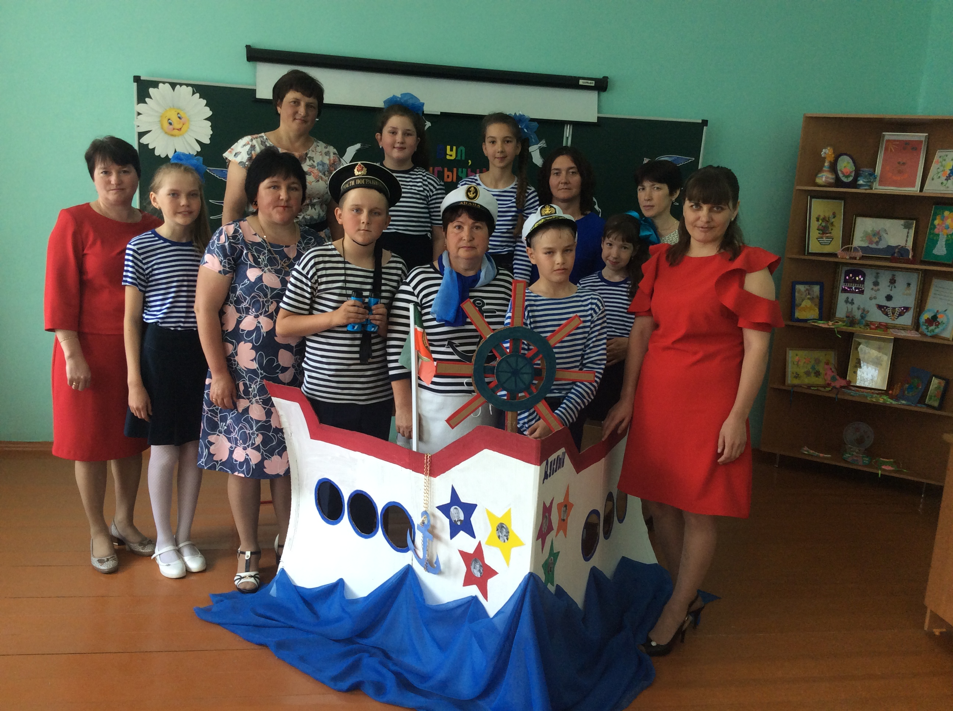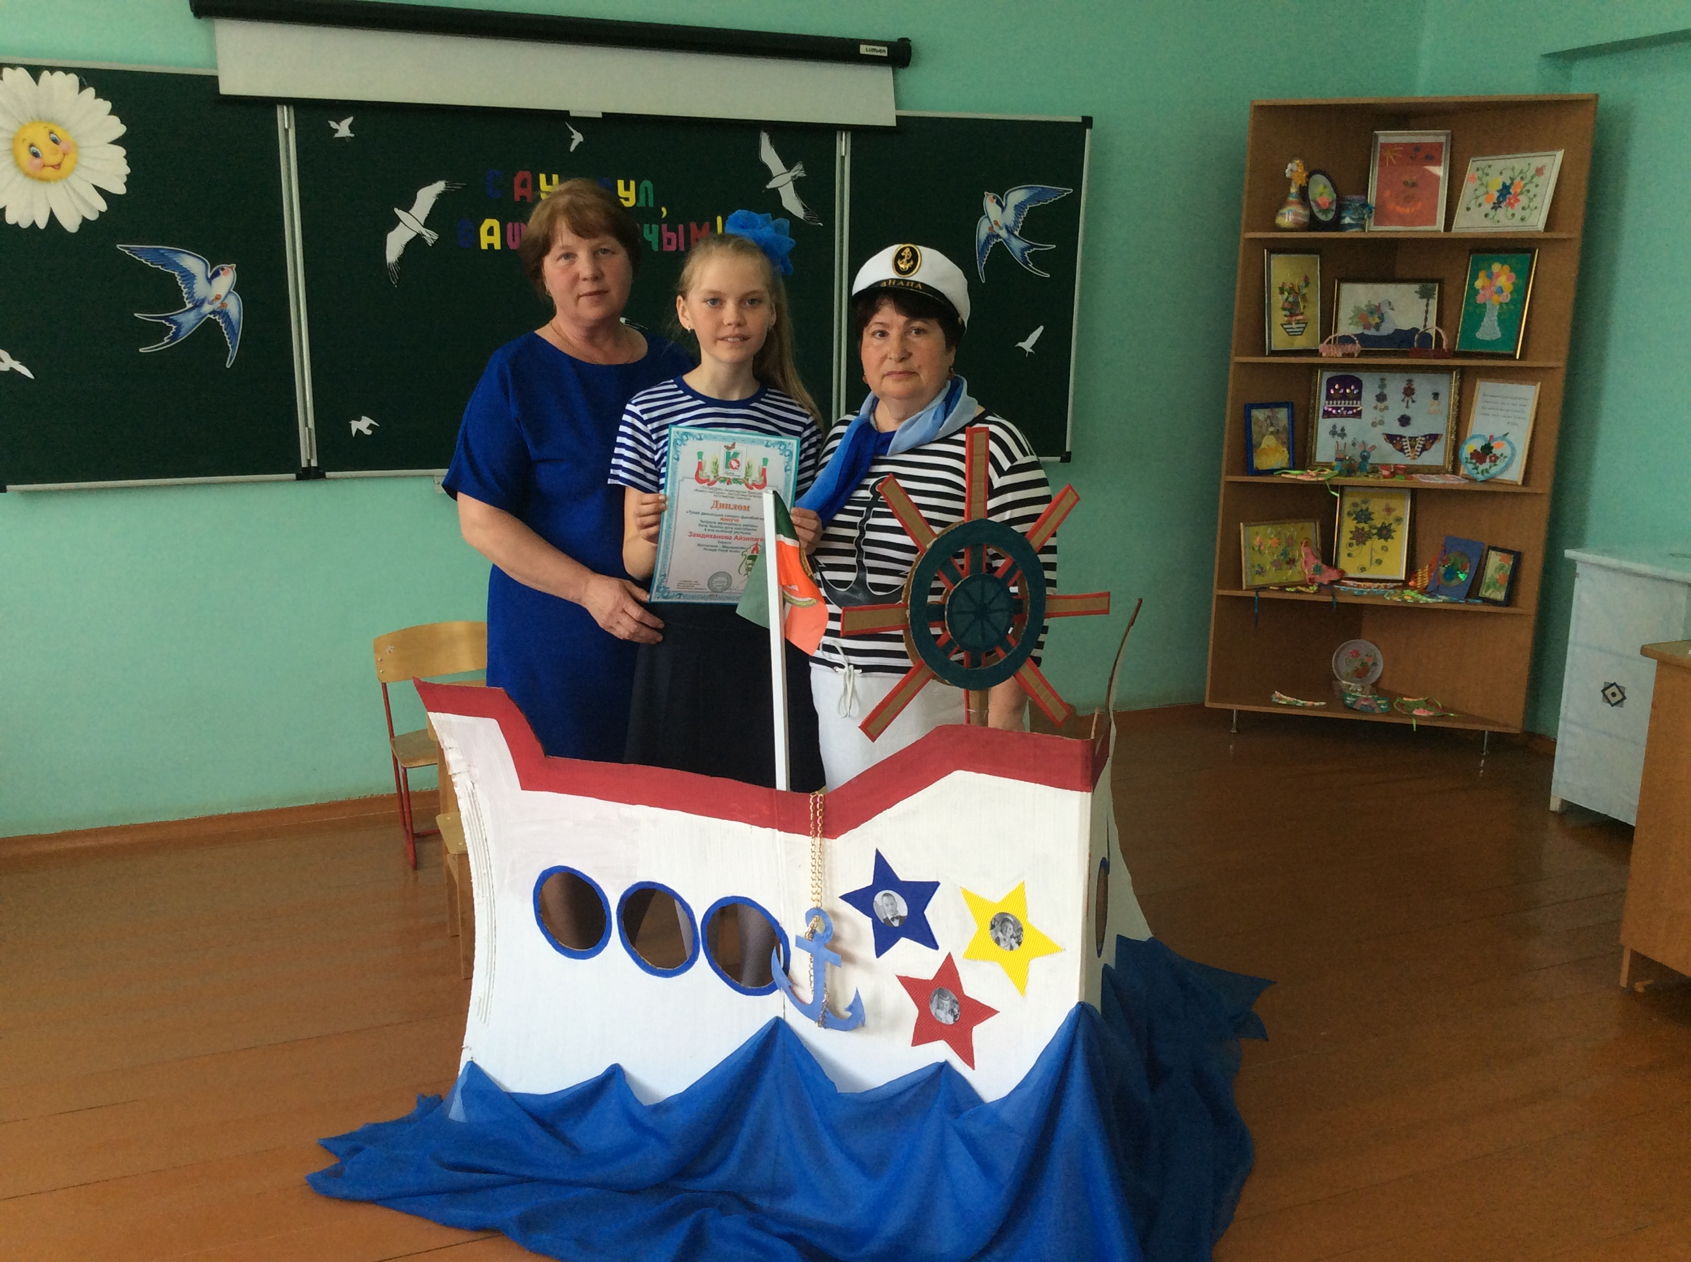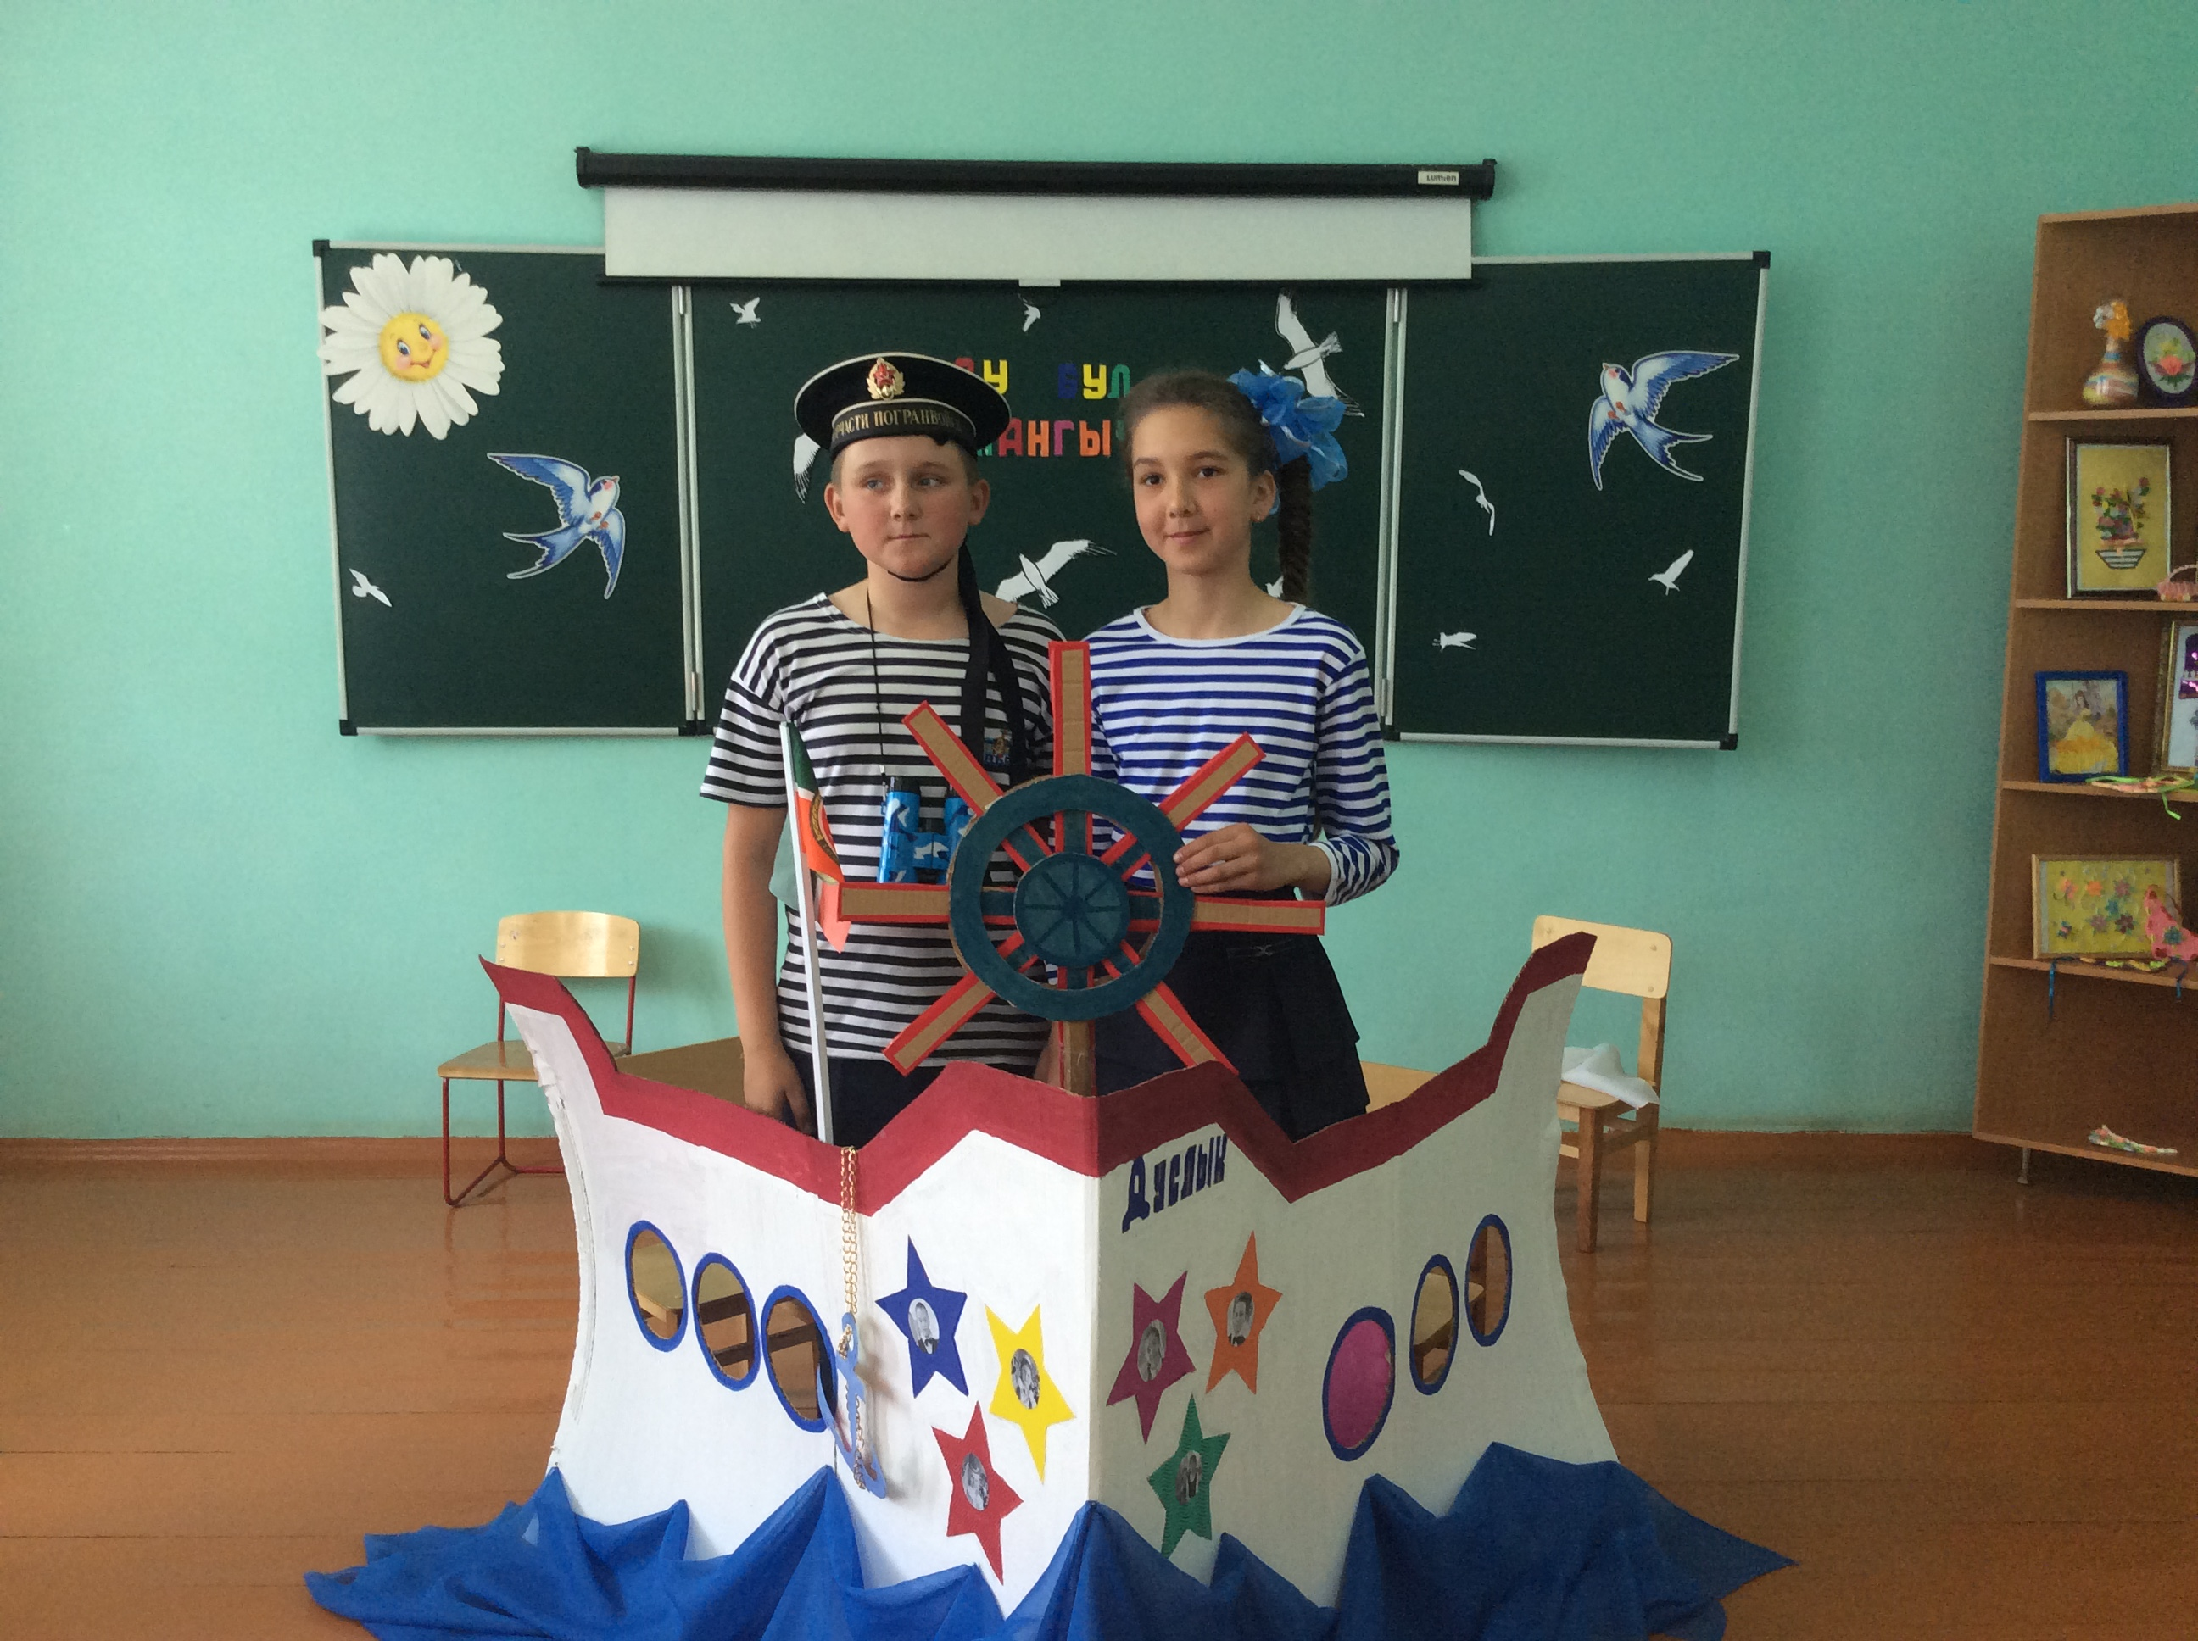
Мәктәп утравында укучылар һәм әти-әниләр өчен дискотека оештырылды.Әниләр балаларына ияреп төрле биюләр башкарды. Бишенче сыйныф утрауында укучыларга Резидә Рауфовна (капитан) теләкләр теләде.Сезне 5 нче сыйныфта яңа иптәшләр, яңа дуслар, яңа укытучылар көтә. Аларны да безне яраткан кебек яратыгыз, якын итегез. Башлангыч сыйныфларда алган белемнәрегез , без башкарган эшләр алдагы елларда сезгә ныклы нигез, гүзәл башлангычлар булса иде, дип чыгышын тәмамлады Мөдәрисова Р.Р.
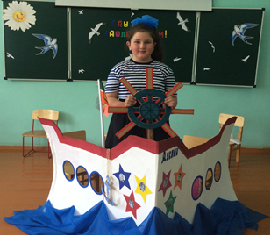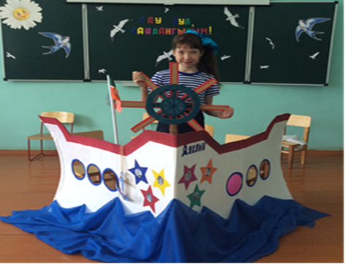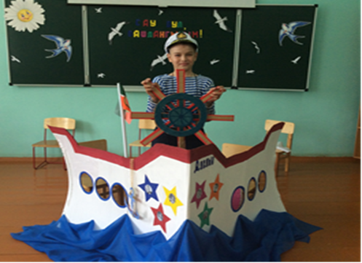

Игътибар, игълан!  Хөрмәтле әти-әниләр, укучылар! Июнь- июль айларында балаларны мәктәп яны лагере көтә. Рәхим итегез! | Баш мөхәррир:  Резидә Рауф кызы Мударисова  8937-621-85-67  8(843) 75 39-3-10 | Адрес:  ТР, АрслановЗ.М. исемендәге Кече Чынлы урта мәктәбе.  Крупская урамы, 4. | Газетаның 21нче номеры сентябрь аеның соңгы атнасында дөнья күрәчәк.  Газетаның электрон версиясе мәктәп сайтында.

